

SLQ-1000A便携式升流器
使用说明书

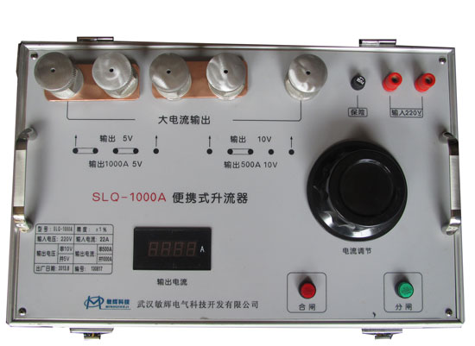

武汉敏辉电气科技开发有限公司

Wuhan Minhui Electricity Science Technology Development Co., Ltd

尊敬的顾客
感谢您购买本公司SLQ-1000A便携式升流器。在您初次使用该仪器前，请您详细地阅读本使用说明书，将可帮助您熟练地使用本仪器。

我们的宗旨是不断地改进和完善公司的产品，因此您所使用的仪器可能与使用说明书有少许的差别。如果有改动的话，我们会用附页方式告知，敬请谅解！您有不清楚之处，请与公司售后服务部联络，我们定会满足您的要求。

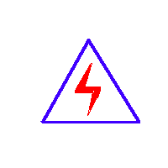
由于输入输出端子、测试柱等均有可能带电压，您在插拔测试线、电源插座时，会产生电火花，小心电击，避免触电危险，注意人身安全！

武汉敏辉电气科技开发有限公司
商务中心:武汉市雄楚大街229-1号智源财富中心B区4楼
电 话：(027)87398905 87398906
传 真：(027)87398907
邮 编：430070
厂 址：湖北省武汉市南湖花园颐和苑
电 话：（027）88019133
邮 编：430064
网 址: http://www.whmh.com.cn
E-mail : whmh@whmh.com.cn
- 慎重保证
本公司生产的产品，在发货之日起“三个月包换、三年免费维修、终生维护”的服务方针，提供“售前、售中、售后”服务。三年以上如产品出现缺陷，实行有偿终身维修。
- 安全要求
请阅读下列安全注意事项，以免人身伤害，并防止本产品或与其相连接的任何其它产品受到损坏。为了避免可能发生的危险，本产品只可在规定的范围内使用。
只有合格的技术人员才可执行维修。
—防止火灾或人身伤害
使用适当的电源线。只可使用本产品专用、并且符合本产品规格的电源线。
正确地连接和断开。当测试导线与带电端子连接时，请勿随意连接或断开测试导线。
注意所有终端的额定值。为了防止火灾或电击危险，请注意本产品的所有额定值和标记。在对本产品进行连接之前，请阅读本产品使用说明书，以便进一步了解有关额定值的信息。
请勿在无仪器盖板时操作。如盖板或面板已卸下，请勿操作本产品。
使用适当的保险丝。只可使用符合本产品规定类型和额定值的保险丝。
避免接触裸露电路和带电金属。产品有电时，请勿触摸裸露的接点和部位。
在有可疑的故障时，请勿操作。如怀疑本产品有损坏，请本公司维修人员进行检查，切勿继续操作。
请勿在潮湿环境下操作。
请勿在易爆环境中操作。
保持产品表面清洁和干燥。
－安全术语
警告：警告字句指出可能造成人身伤亡的状况或做法。

小心：小心字句指出可能造成本产品或其它财产损坏的状况或做法。
公 司 简 介
武汉敏辉电气科技开发有限公司是在原武汉敏辉高压试验设备制造厂的基础上于2005年通过股份制改制，并新注册成立的高科技企业。武汉敏辉高压试验设备制造厂多年来得到了很多老客户的大力支持，才得以长足的发展，完成股份制改制。武汉敏辉电气科技开发有限公司是一家对高压试验设备，计量检测设备，继电保护测试系统及工业自动化等产品的研发、生产、销售及售后服务的专业化公司。我公司的员工是由具有丰富理论和实践经验的专家与相关专业的技术人员组成，确保公司的技术和生产产品的先进性、实用性、可靠性，最大限度来满足一线员工的工作要求。在公司内部严把质量关，不让有问题的产品出厂。对本公司的产品自购买之日起执行“三个月包换、一年免费维修、终生维护”的服务方针，提供“售前、售中、售后”服务。
公司始终以“质量求发展、客户为中心、以市场为导向”的经营理念，不断开发生产出更先进、更能适合现场工作需要的产品来服务于广大电力、石油化工、冶金钢铁、铁路、矿山、科研等各行业的客户。我们将以优质量的产品、星级的服务，期待着您的光临指导。
一、产品概述：
SLQ-1000A便携式升流器采用先进的制造工艺和大容量的环形变压器。并且带有LCD数字显示的电流表。外配铝合金机箱、PC面板。具有输出容量大、体积小、重量轻，外形美观的特点，主要用于电力系统的CT变比、接触电阻等需要大电流试验的场合。
二、主要性能指标：
1. 输入电源：AC：220V 25A，50Hz
2. 输出电流：AC：1000A 5V或500A 10V
3. 输出电流波形失真度：≤5％
4. 三位半表数字显示，量程：0～1000A，
5. 分辨率：1A，精度：±1％
6. 使用环境：温度-10～40℃，相对湿度<80％
7. 体积：480×280×245mm3
8. 重量：40Kg
三、面板及功能：
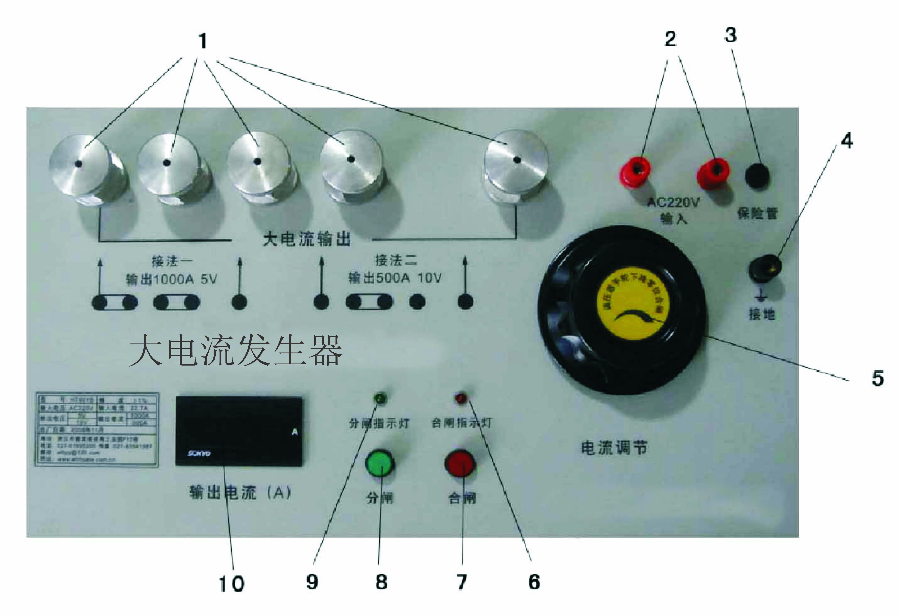
1. 大电流输出端子
2. 电源输入接线端子
3. 保险管（30A）
4. 接地接线柱，为使用安全，使用时应接地
5. 大电流调节旋钮
6. 合闸指示灯
7. 合闸按钮
8. 分闸按钮
9. 分闸指示灯
10. 输出电流表

四、工作原理：

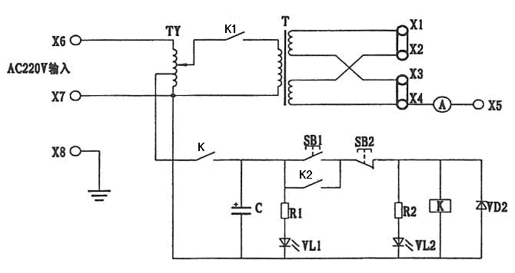

电路如图所示，AC：220V电源由X6～X7输入，由TY调压器调节，K1控制，T升流器升流，由X1～X5通过电流表A输入大电流。当两组线圈并联输出时，能输出1000A电流，最大空载电压5V；当两组线圈串联输出时，能输出500A电流，最大空载电压10V。当接好电源输入线和大电流输出导线后，按下合闸绿色按钮，这时，红色指示灯亮，继电器吸合，顺时针旋动调压器旋钮，就可以按输出选择是输出1000A/500A的电流了，升流完毕后，逆时针旋动调压器旋钮，让调压器到达零位，按下红色的分闸按钮，绿色指示灯亮，继电器分开，升流完毕。
五、注意事项：
1．本试验器输入电源电缆截面应大于2.5mm2，并尽量缩短输出连接电缆长度。
2．本试验器具有零位保护功能，电流调节旋钮在零位时才能合闸。
3．只要能达到输出电流要求。尽量使用并联输出。
4．应避免长时间连续输出。
负载情况（额定%） | 最大持续运行时间（分钟）
100 | 5
85 | 15
75 | 30
5．为使用安全，应将接地端子可靠接地。

六、随机配套：
1.SLQ-1000A 大电流发生器 1台
2.大电流导线 2根
3.电源线 1根
4.接地线 1根
5.保险管 2只
6.说明书 1份
7.合格证 1份

本公司对以上所述有最终解释和说明的权利
感谢您对于本公司产品的信赖，欢迎再次使用！

